Pielikums Nr.2.7
iepirkuma Nolikumam ID RTU-2015/56

TEHNISKĀ SPECIFIKĀCIJA

daļa Nr.7: Mēbeļu piegāde aktu zāles vajadzībām

Tehniskajā specifikācijā dotiem gabarīta izmēriem pieļaujamā pielaide ir +/- 10 mm, bet vienlaicīgi nodrošinot mēbeļu izvietošanu telpās saskaņā ar telpu plāniem.
Attēlam ir informatīvs raksturs, taču vienlaicīgi saglabājot funkcionalitāti un kopējo tēlu visām mēbelēm un atbilstību tehniskajai specifikācijai.

Nr. | MĒBELES SHĒMA |  |  | APRAKSTS | SKAITS
1. | 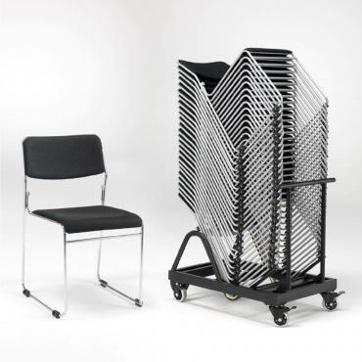 |  |  | Konferenču krēsli ar ratiņiem krēslu pārvadāšanai  - komplektā 20 krēsli;  - atzveltnes augstums=760mm;  - sēdekļa augstums=460mm;  - sēdekļa dziļums=500mm;  - sēdekļa platums=440mm;  - materiāls - audums,krāsa - melna;  - rāmja materiāls - metāls, hromēts;  - statīvs - melns. | 8 komplekti: 8x20=160krēsli
2. | 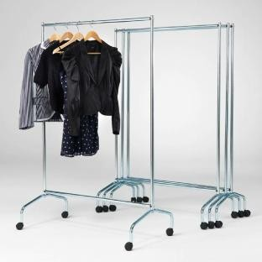 |  |  | Statīvs drēbju karināšanai uz riteņiem  - statīvus iespējams kompakti sabīdīt kopā,  - 4 riteņi, Ø 50mm;  - Izgatavots no hromēta cauruļveida metāla;  - augstums = 1580mm;  - dziļums = 580mm;  - platums = 1050mm;  - svara izturība = 100kg. | 16 gab.
3. | 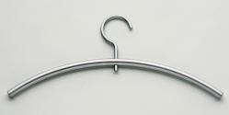 |  |  | Pleciņi drēbju karināšanai  - izgatavoti no hromēta metāla. | 160 gab.
4. |  |  |  | Lektora tribune ar diviem plauktiem  - metāla konstrukcija ar MDF plauktiem;  - augstums = 1190mm;  - pamatnes izmērs=590x430mm;  - statīva krāsa - melna;  - riteņi Ø50mm, 4 gab., melni, ar fiksatoru. | 1 gab.
5. | 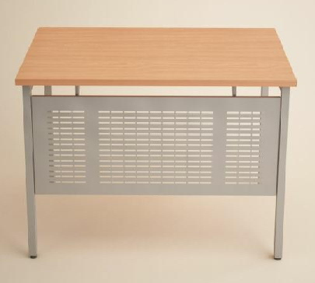 |  |  | Galds ar priekšējo nosegpaneli  - galda virsma – kokskaidu plāksne 1450x750mm, laminēta, biezums - 25mm, ar 2mm biezu ABS malu;  - galda augstums = 750mm;  - galda kājas - 4gab. metāla, melnā krāsā, plastikāta pamatne (augst.reg.+25mm);  - rāmis – metāla stienis;  - priekšējais nosegpanelis - metāla, melnā krāsā. | 2 gab.
Piegādes vieta – Rīga, Kronvalda bulv. 1

